以xueersi为例
- 先超级ping一下看出来有CDN技术
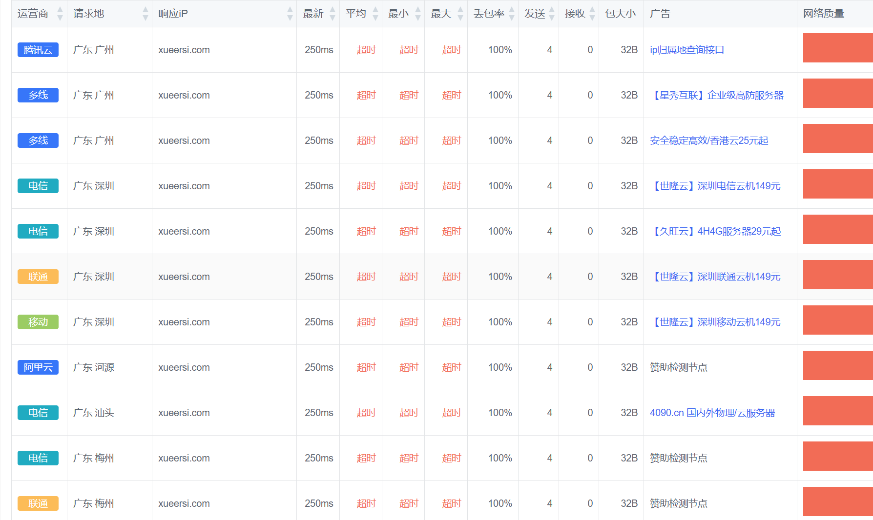
- 我们发现他的大部分都是加了CDN技术的，但是还注意到一点就是网站前面加不加www.都可以访问，搜索引擎会自动帮我们加上
但是用超级ping扫描不是一样的是因为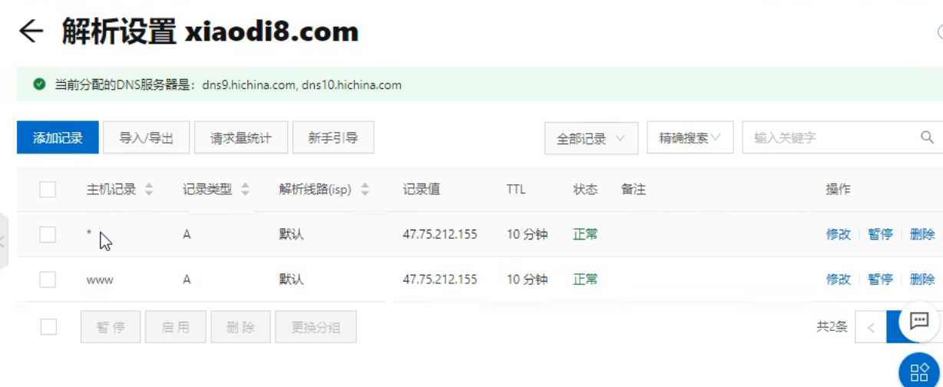
*指的是全部，又单另设置了一个www，有可能在www搭建的时候设置了CDN，但是去掉www后也就意味着CDN没有设置，如果不加*那么不加www.就不会访问到正常网站，
这个就是真实ip地址